全国2006年4月高等教育自学考试
机械制图（一）试题
课程代码：02183
一、单项选择题（本大题共5小题，每小题2分，共10分）
在每小题列出的四个备选项中只有一个是符合题目要求的，请将其代码填写在题后的括号内。错选、多选或未选均无分。
1．垂直于H面的平面称为（ ）
A．正垂面 B．铅垂面
C．水平面 D．一般面
2．在螺纹的尺寸标注中，M36×2表示的螺纹是（ ）
A．粗牙普通螺纹 B．细牙普通螺纹
C．梯形螺纹 D．锯齿形螺纹
3．$φ$30H8/f 7的含义是：基本尺寸为$φ$30的（ ）
A．基孔制间隙配合 B．基轴制间隙配合
C．基孔制过盈配合 D．基轴制过渡配合
4．下列尺寸正确标注的图形是（ ）
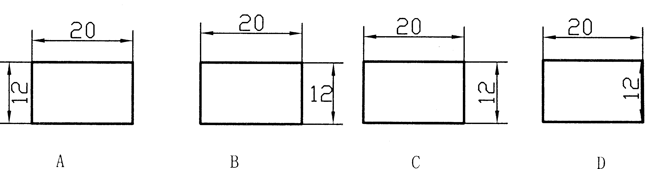

5．已知主视图和俯视图，正确的左视图是（ ）
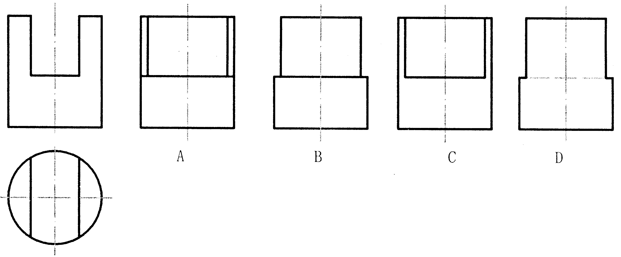

二、双项选择题（本大题共2小题，每小题2分，共4分）
在每小题列出的五个备选项中有二个至五个是符合题目要求的，请将其代码填写在题后的括号内。错选、多选、少选或未选均无分。
6．表示直线KM在平面ABC上的正确投影图是（ ）

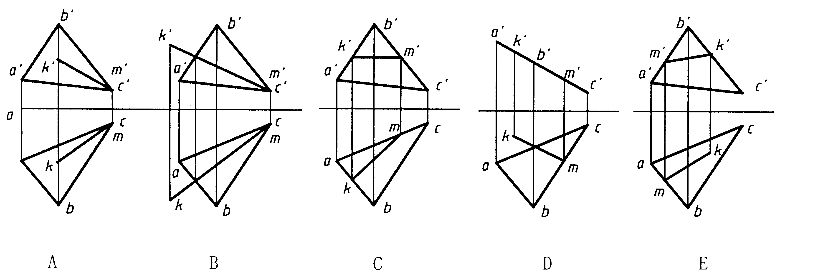

7．已知主、俯视图，正确的左视图是（ ）

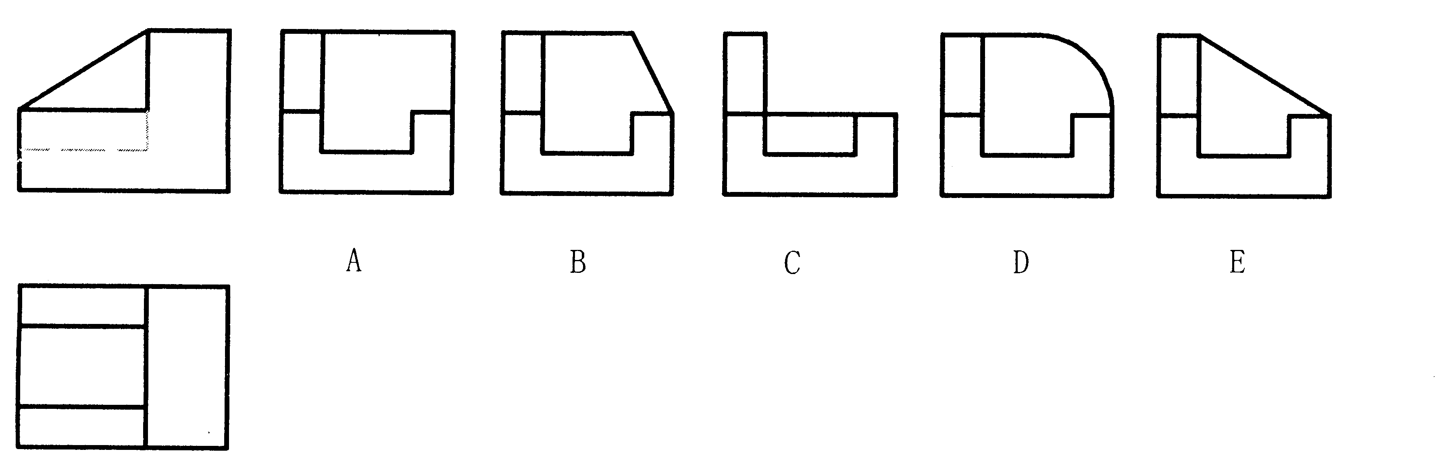

三、点线面作图题（8分）
8．已知直线EF平行于CD且与CD相距20mm,与AB交于E点，EF=40mm，求作EF的两面投影。

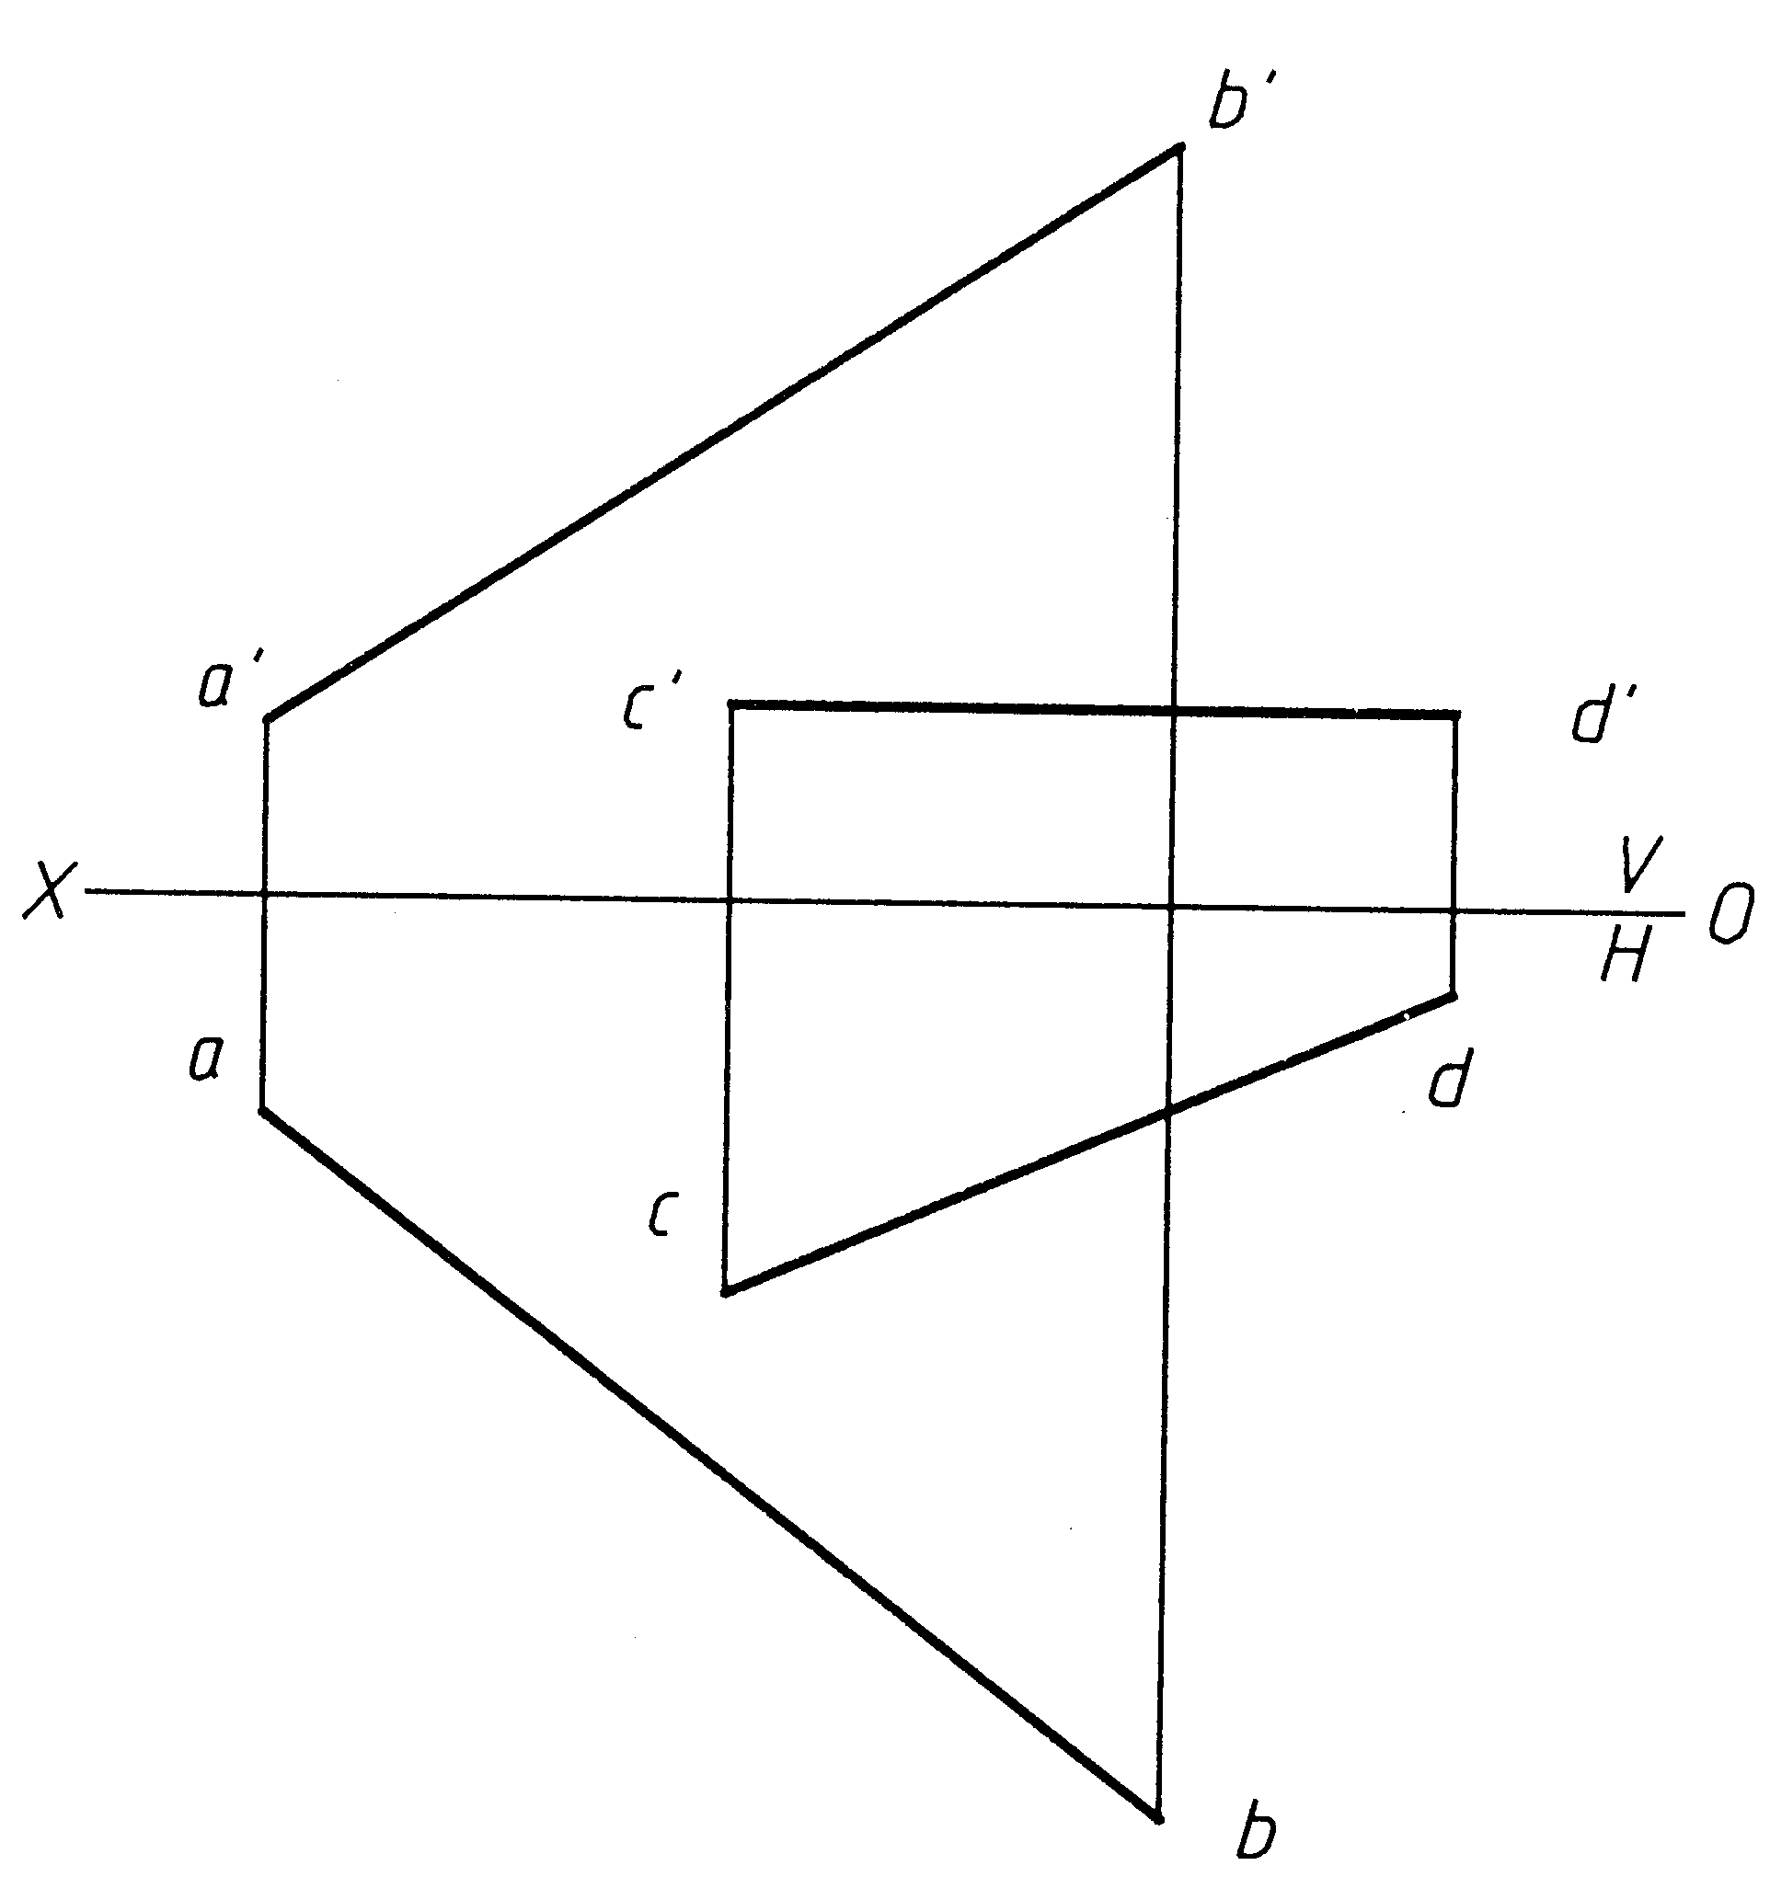

四、截交线作图题（8分）
9．已知组合回转体的正面投影和侧面投影，完成水平投影。
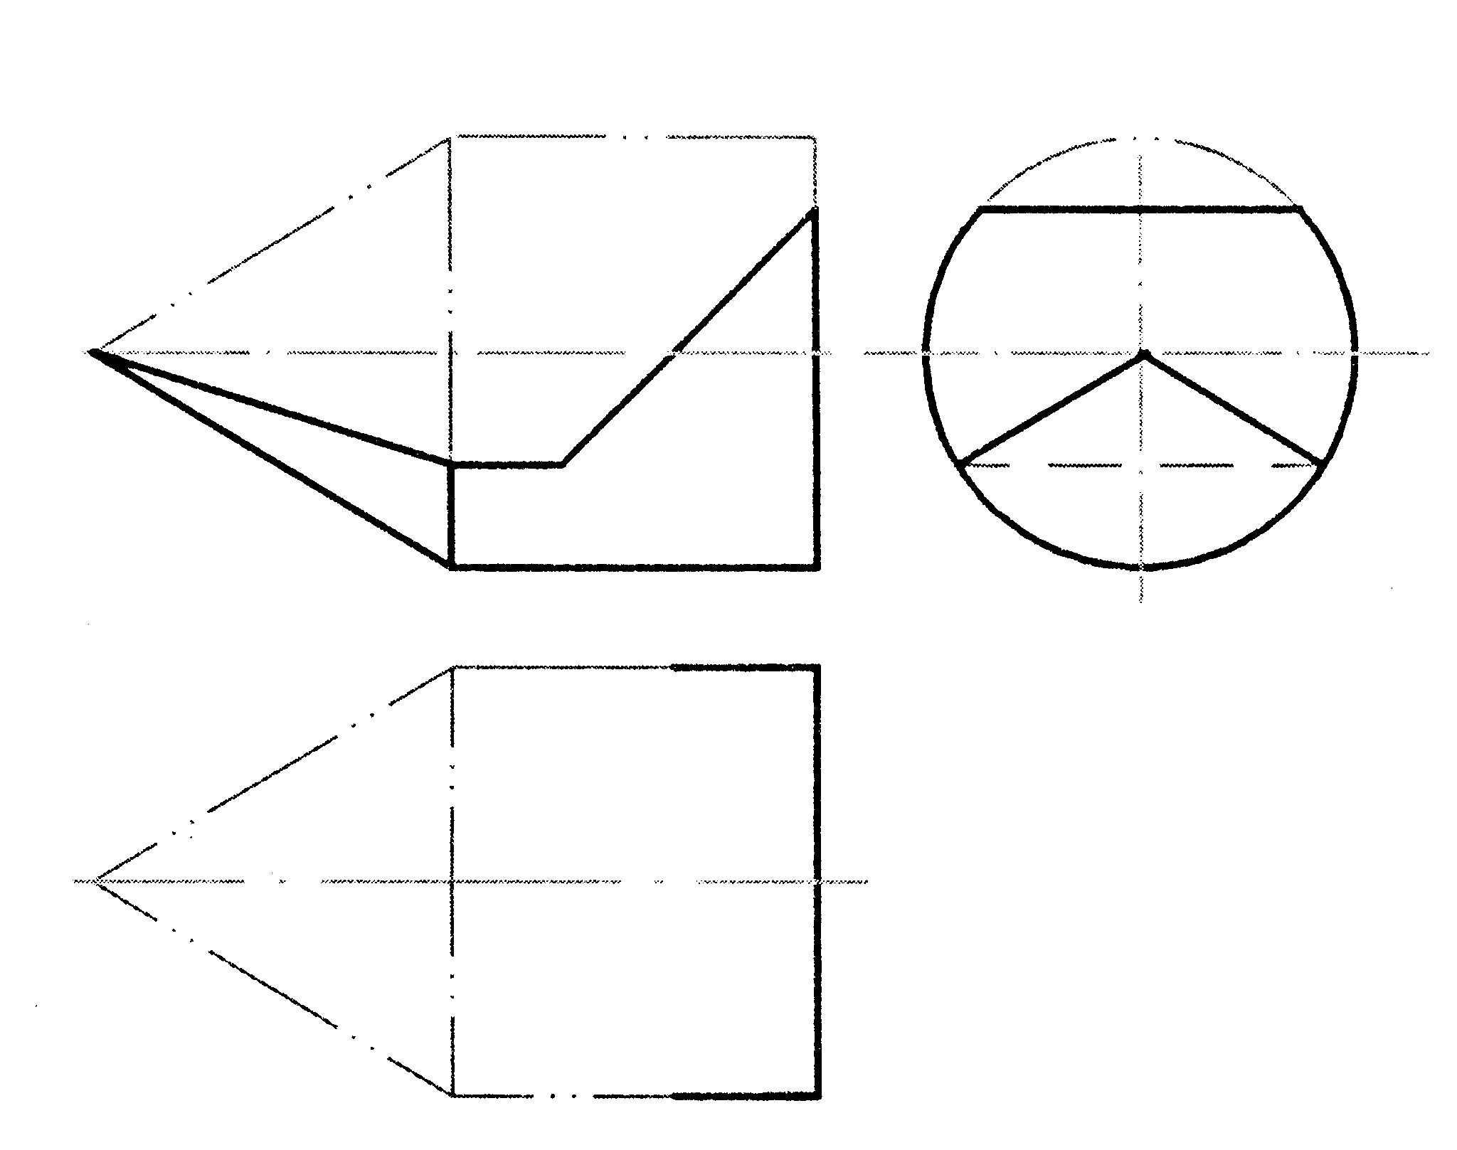

五、相贯线作图题（8分）
10．已知圆柱穿孔后的正面和水平投影，完成其侧面投影。

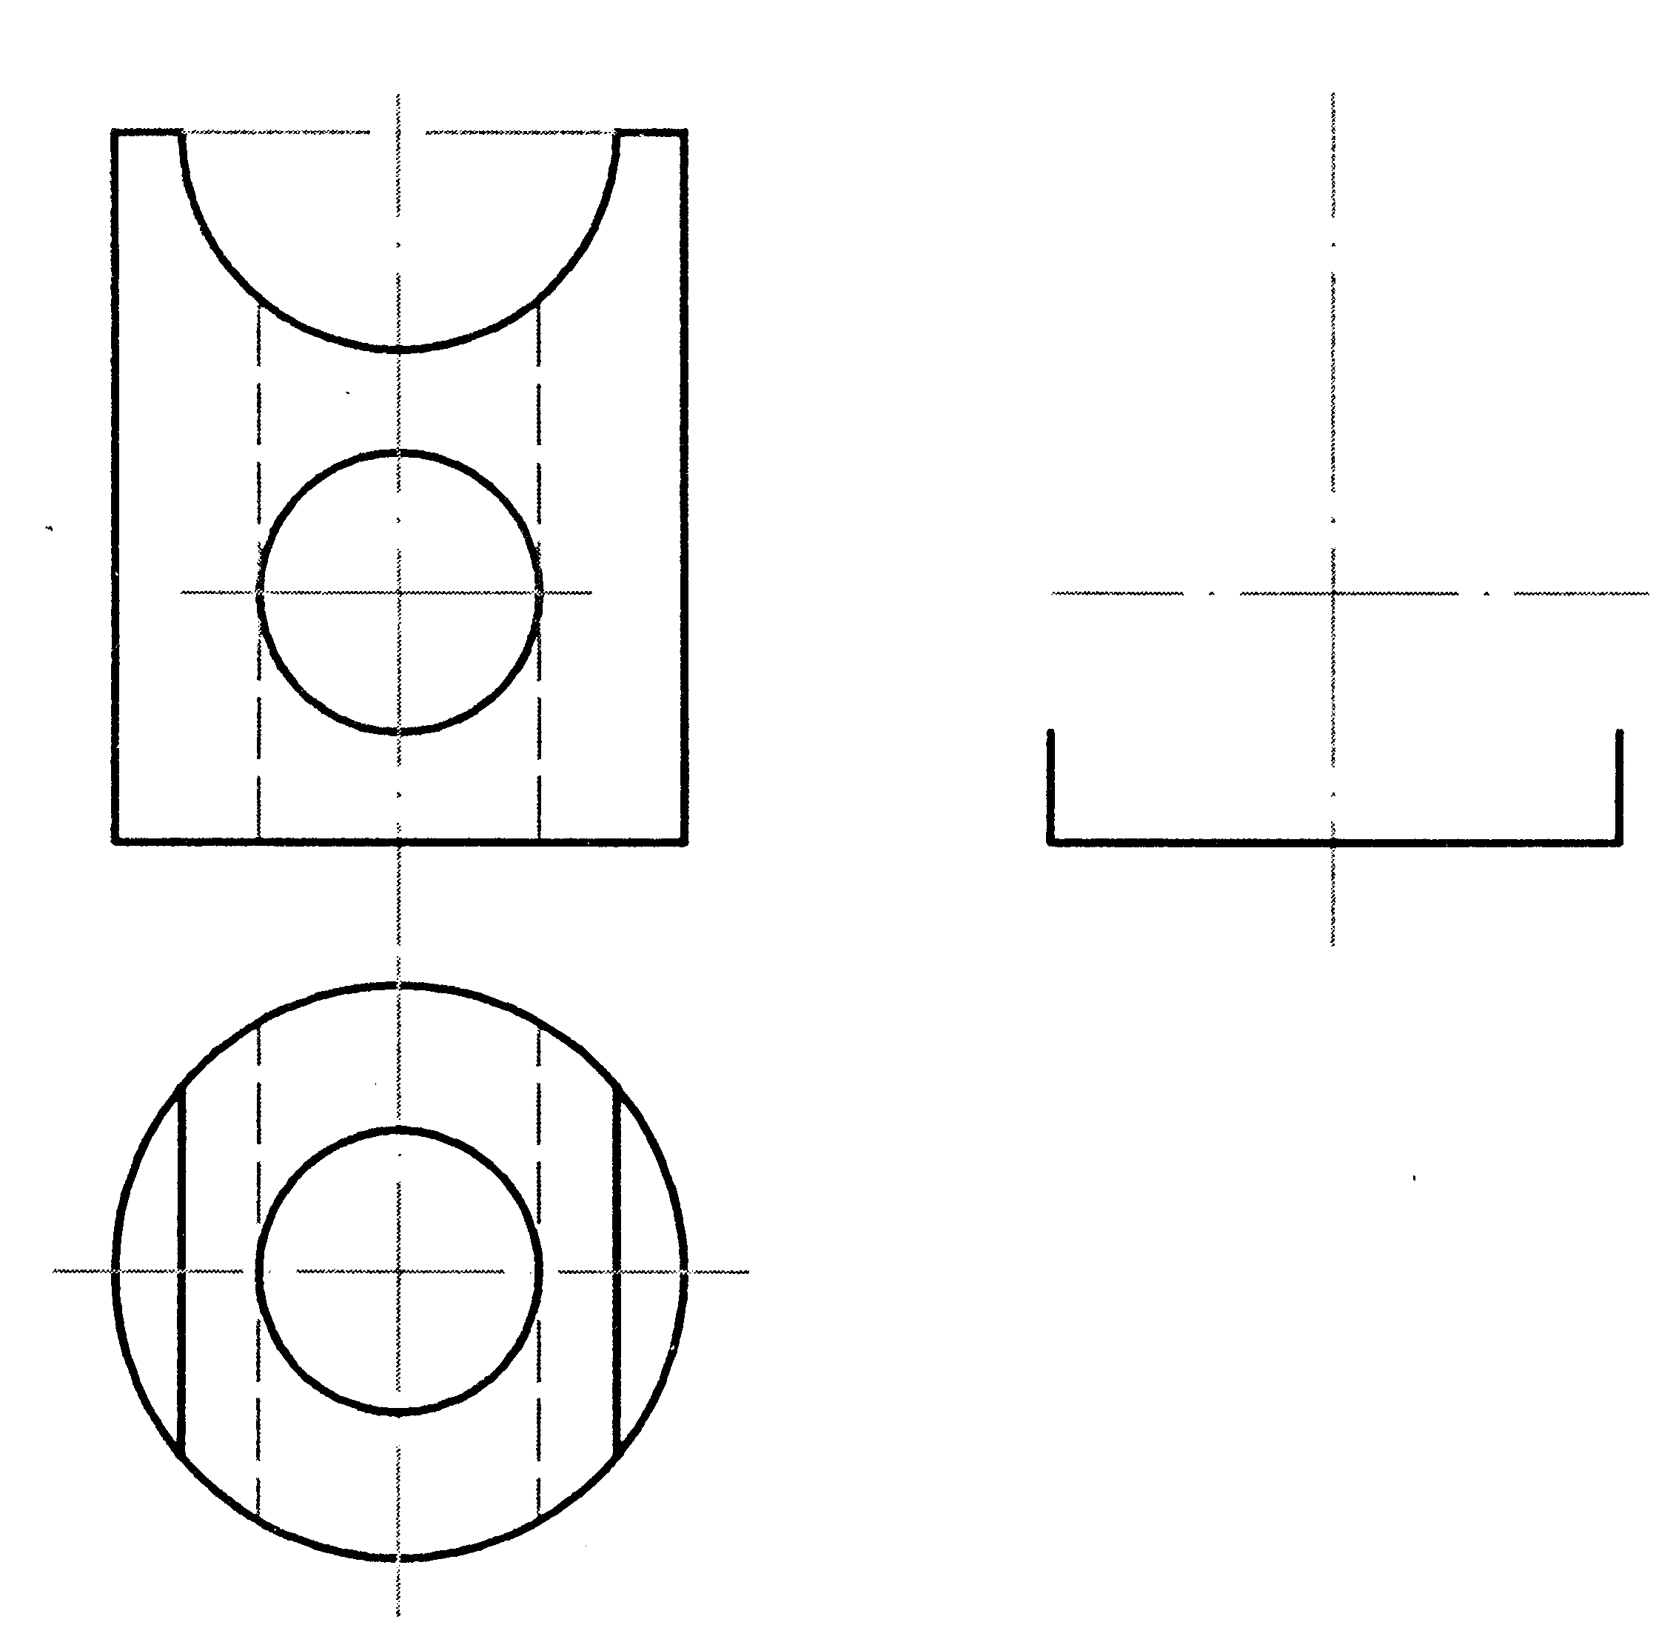

六、组合体作图题（10分）
11．已知组合体的主视图和俯视图，完成组合体的左视图。虚线不可省略。
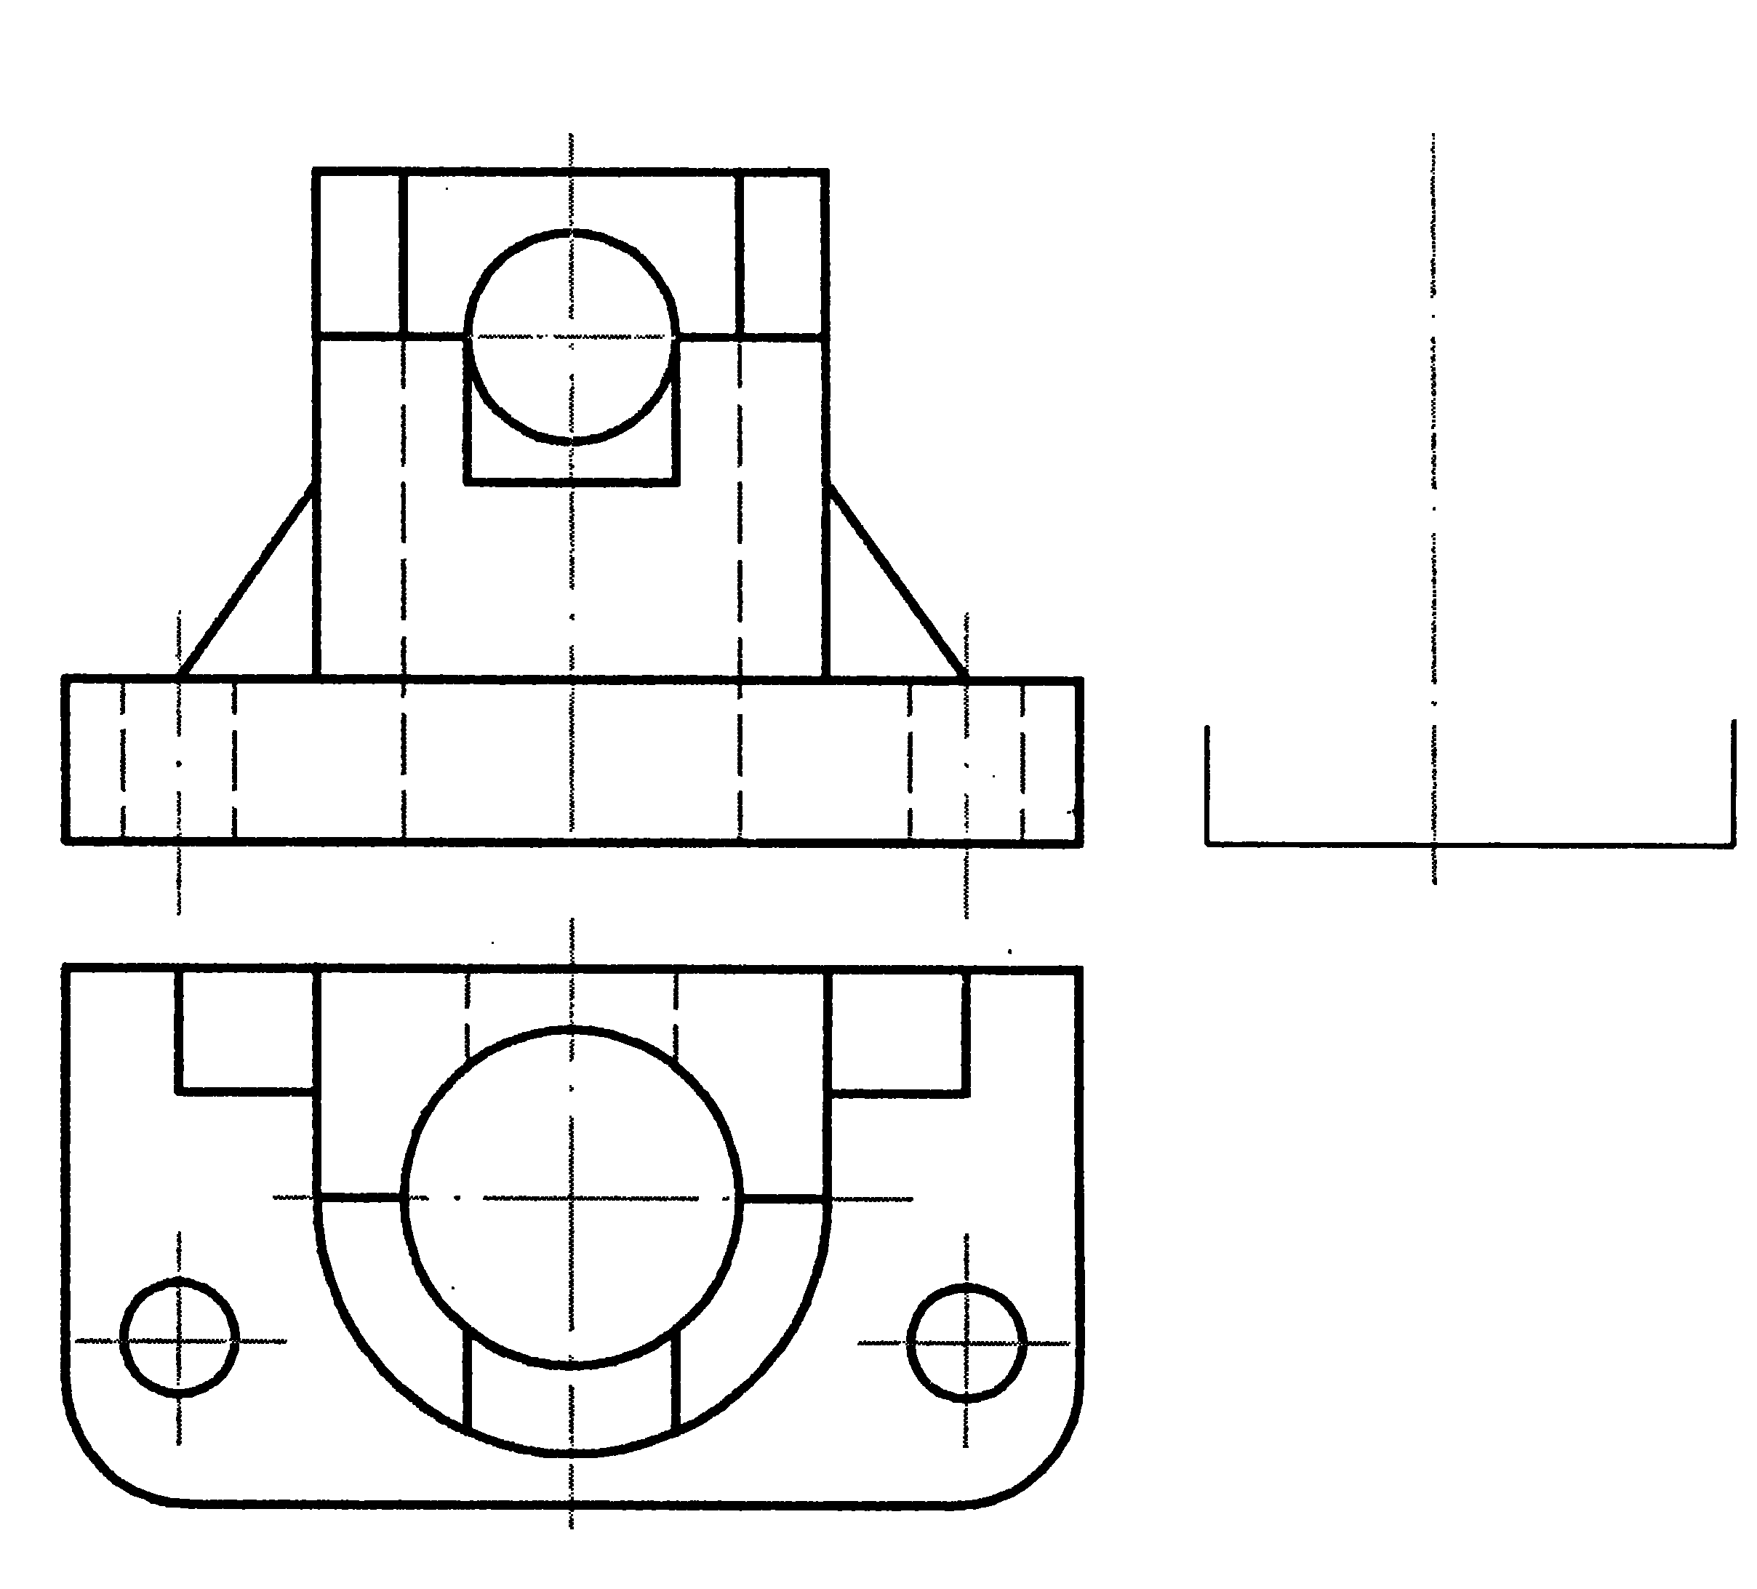

七、组合体尺寸标注题（8分）
12．补全组合体的尺寸，尺寸数值按1∶1在图中量取后取整。

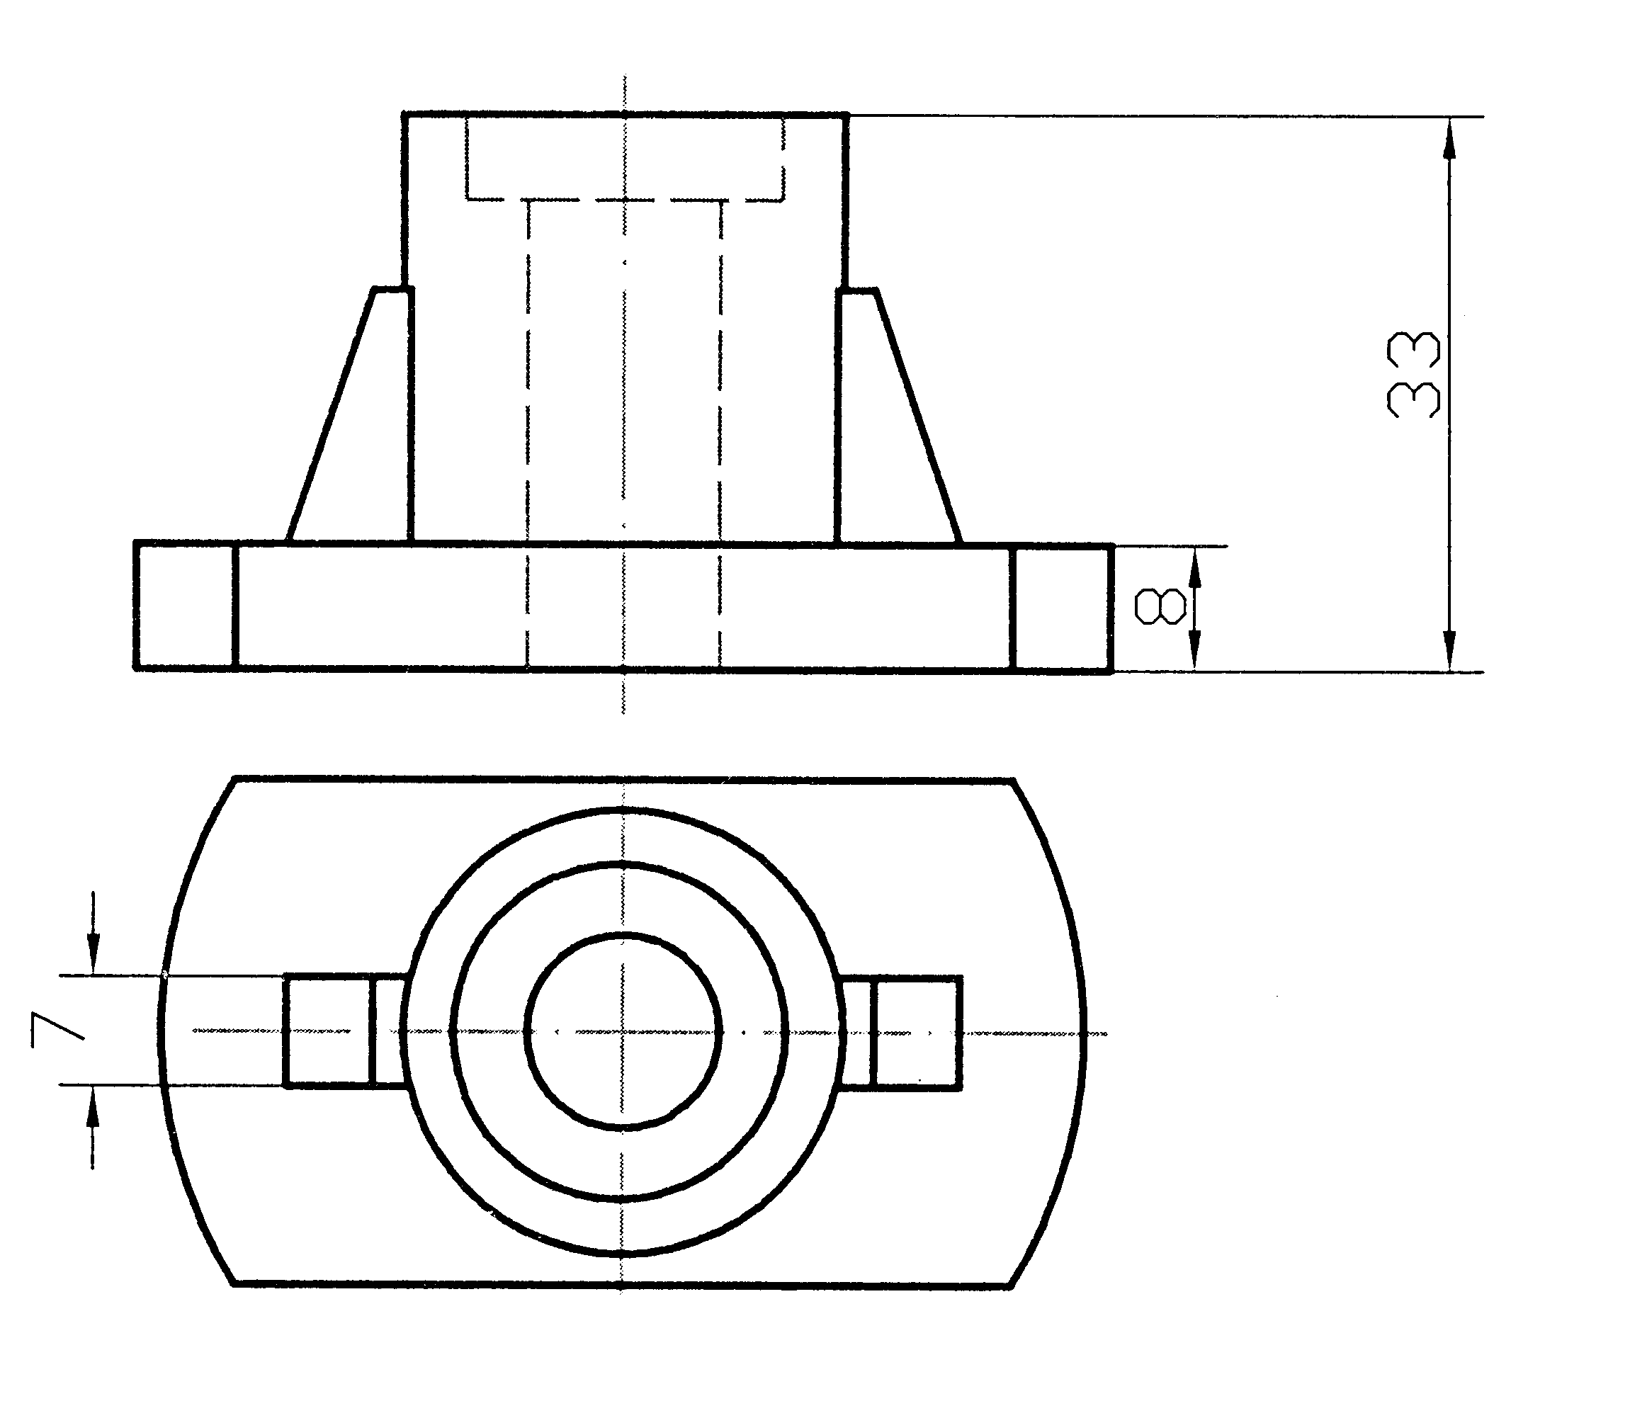

八、表达方法作图题（10分）
13．根据给定的视图，在指定位置将主视图改画为半剖视图，并画出全部视的左视图。

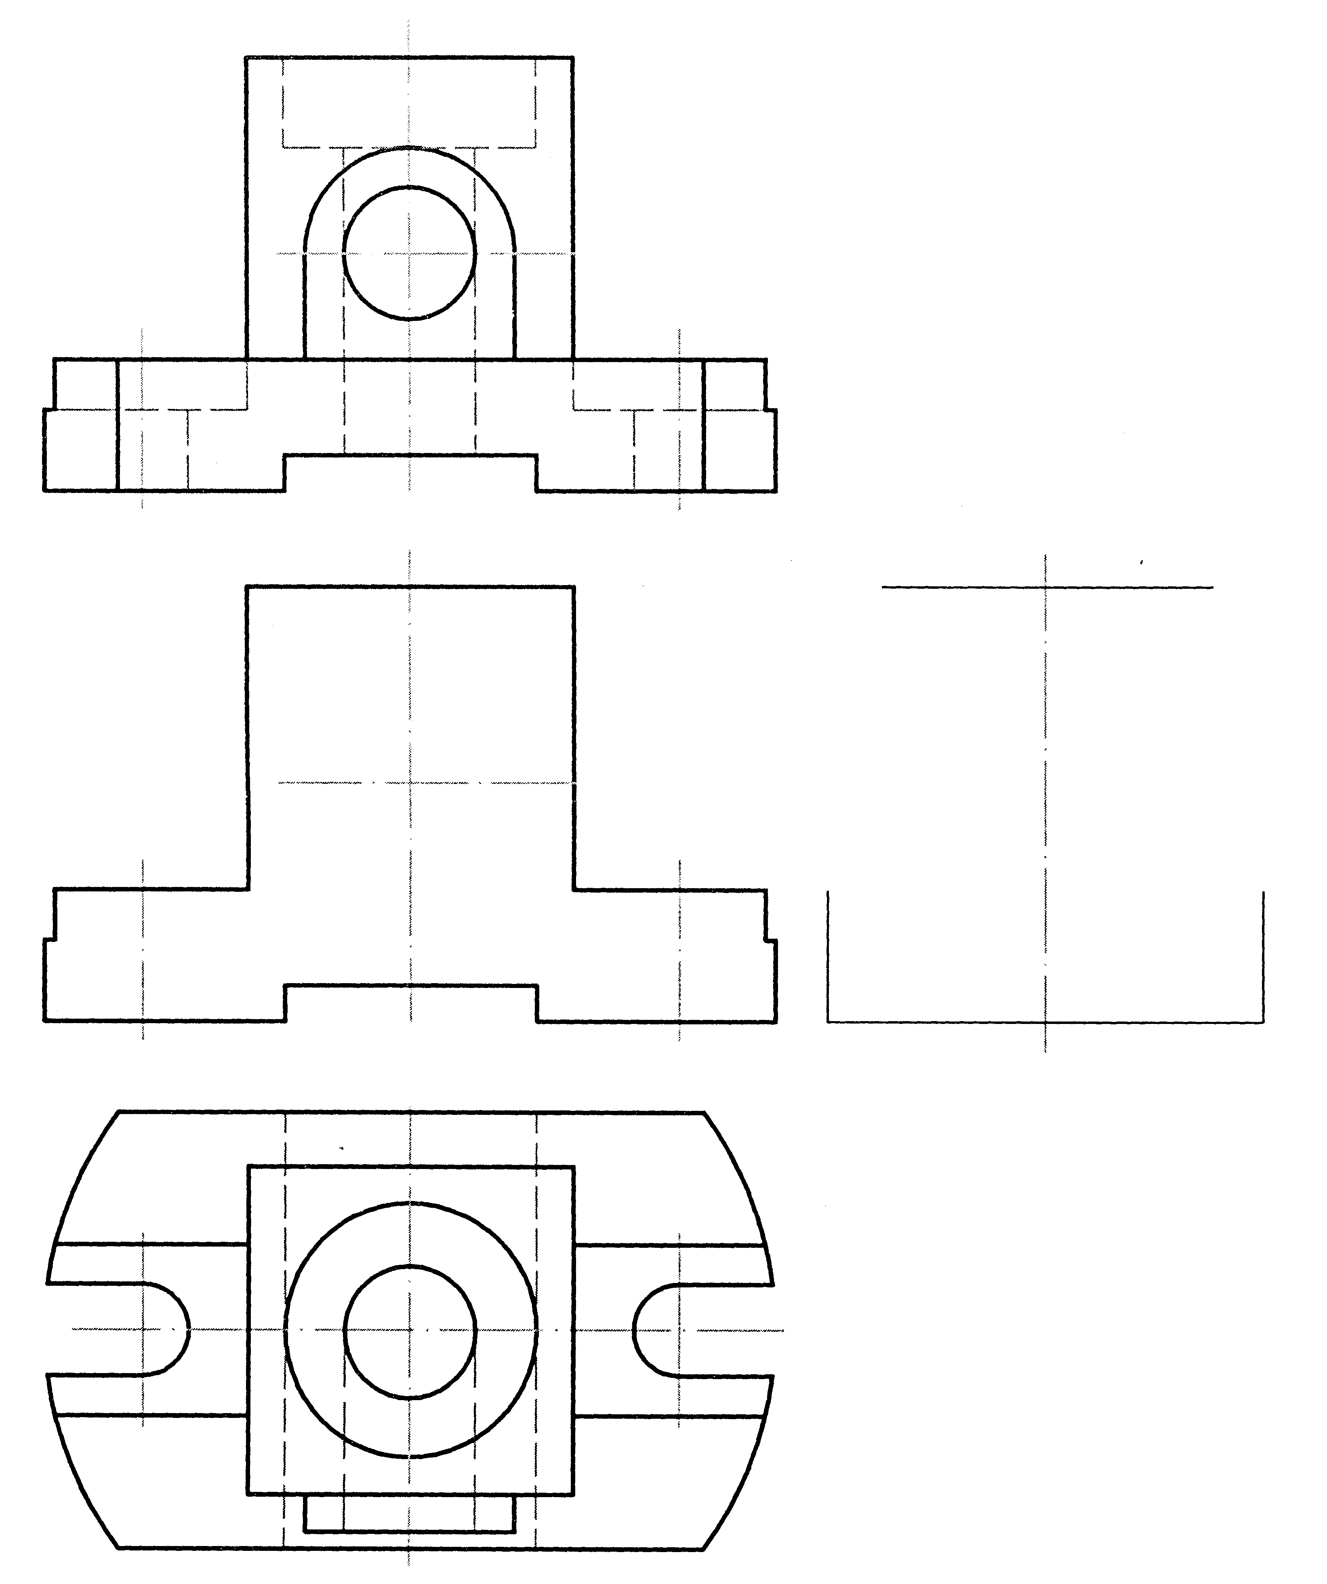

九、标准件和常用件作图题（6分）
14．用M16的双头螺柱将件1与件2连接起来，件1、件2的材料为钢，试完成主、左两视图（主视图全剖，左视图不剖）。

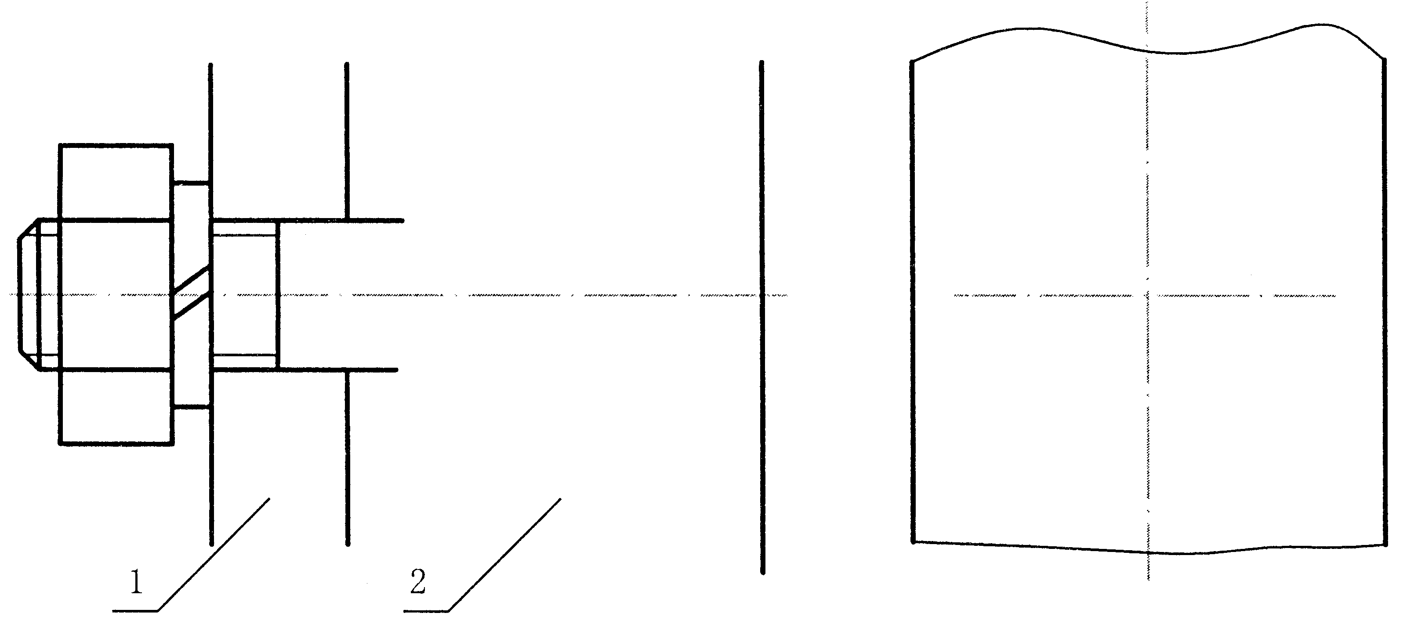

十、计算机绘图题（本大题共2小题，每小题5分，共10分）
15．判断下列各题，正确的在括号内打勾，错误的在括号内打叉。
（1）使用Fillet（圆角连接）命令时，圆角的半径不能为零。（ ）
（2）用Array（阵列）命令作矩形阵列时，行间距和列间距可以为负值。（ ）
（3）已存盘的图形文件(.dwg)可以作为图块插入当前图中。（ ）
（4）用Stretch（拉伸）命令将图形拉伸时，选择图形时可以用任何选择对象的方法。
（ ）
（5）使用交叉窗法（C）选择图形对象时，光标应该从图形的右侧向左拉出矩形窗口。
（ ）
16．根据图形的变化，在横线上填写所需的命令名，每处只能填写一个命令。
（命令名可以写中文或英文）
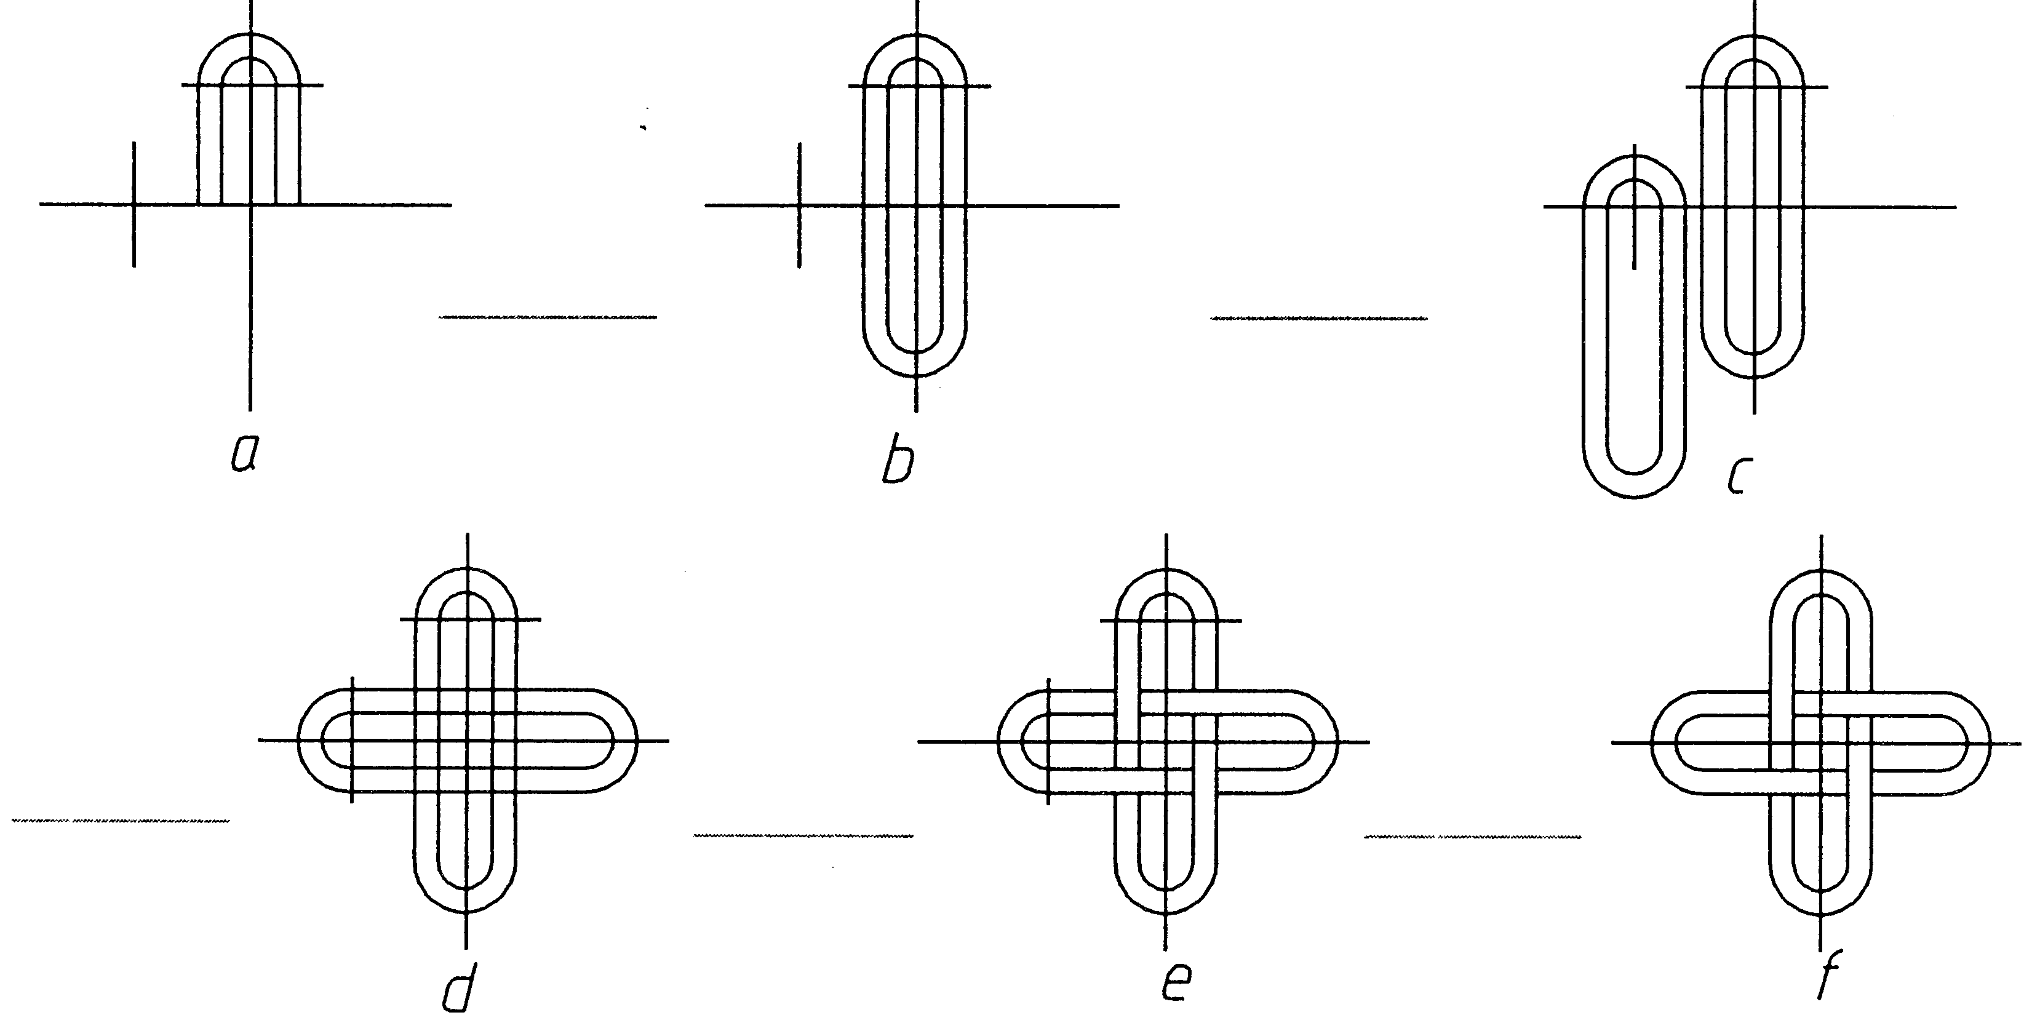

十一、读装配图（见本卷9、10页）并拆画零件图
（本大题共3小题，其中第17小题13分，第18小题3分，第19小题2分，共18分）
要求：17．用适当的表达方法，按1∶1补画出支承座（2号零件）的零件图主视图。
18．把装配图上与该零件有关的尺寸标注到零件图中。
19．在零件图中标注指定表面的表面粗造度代号：$φ$16内圆柱面积的Ra的值为1.6。底面的Ra值为3.2。
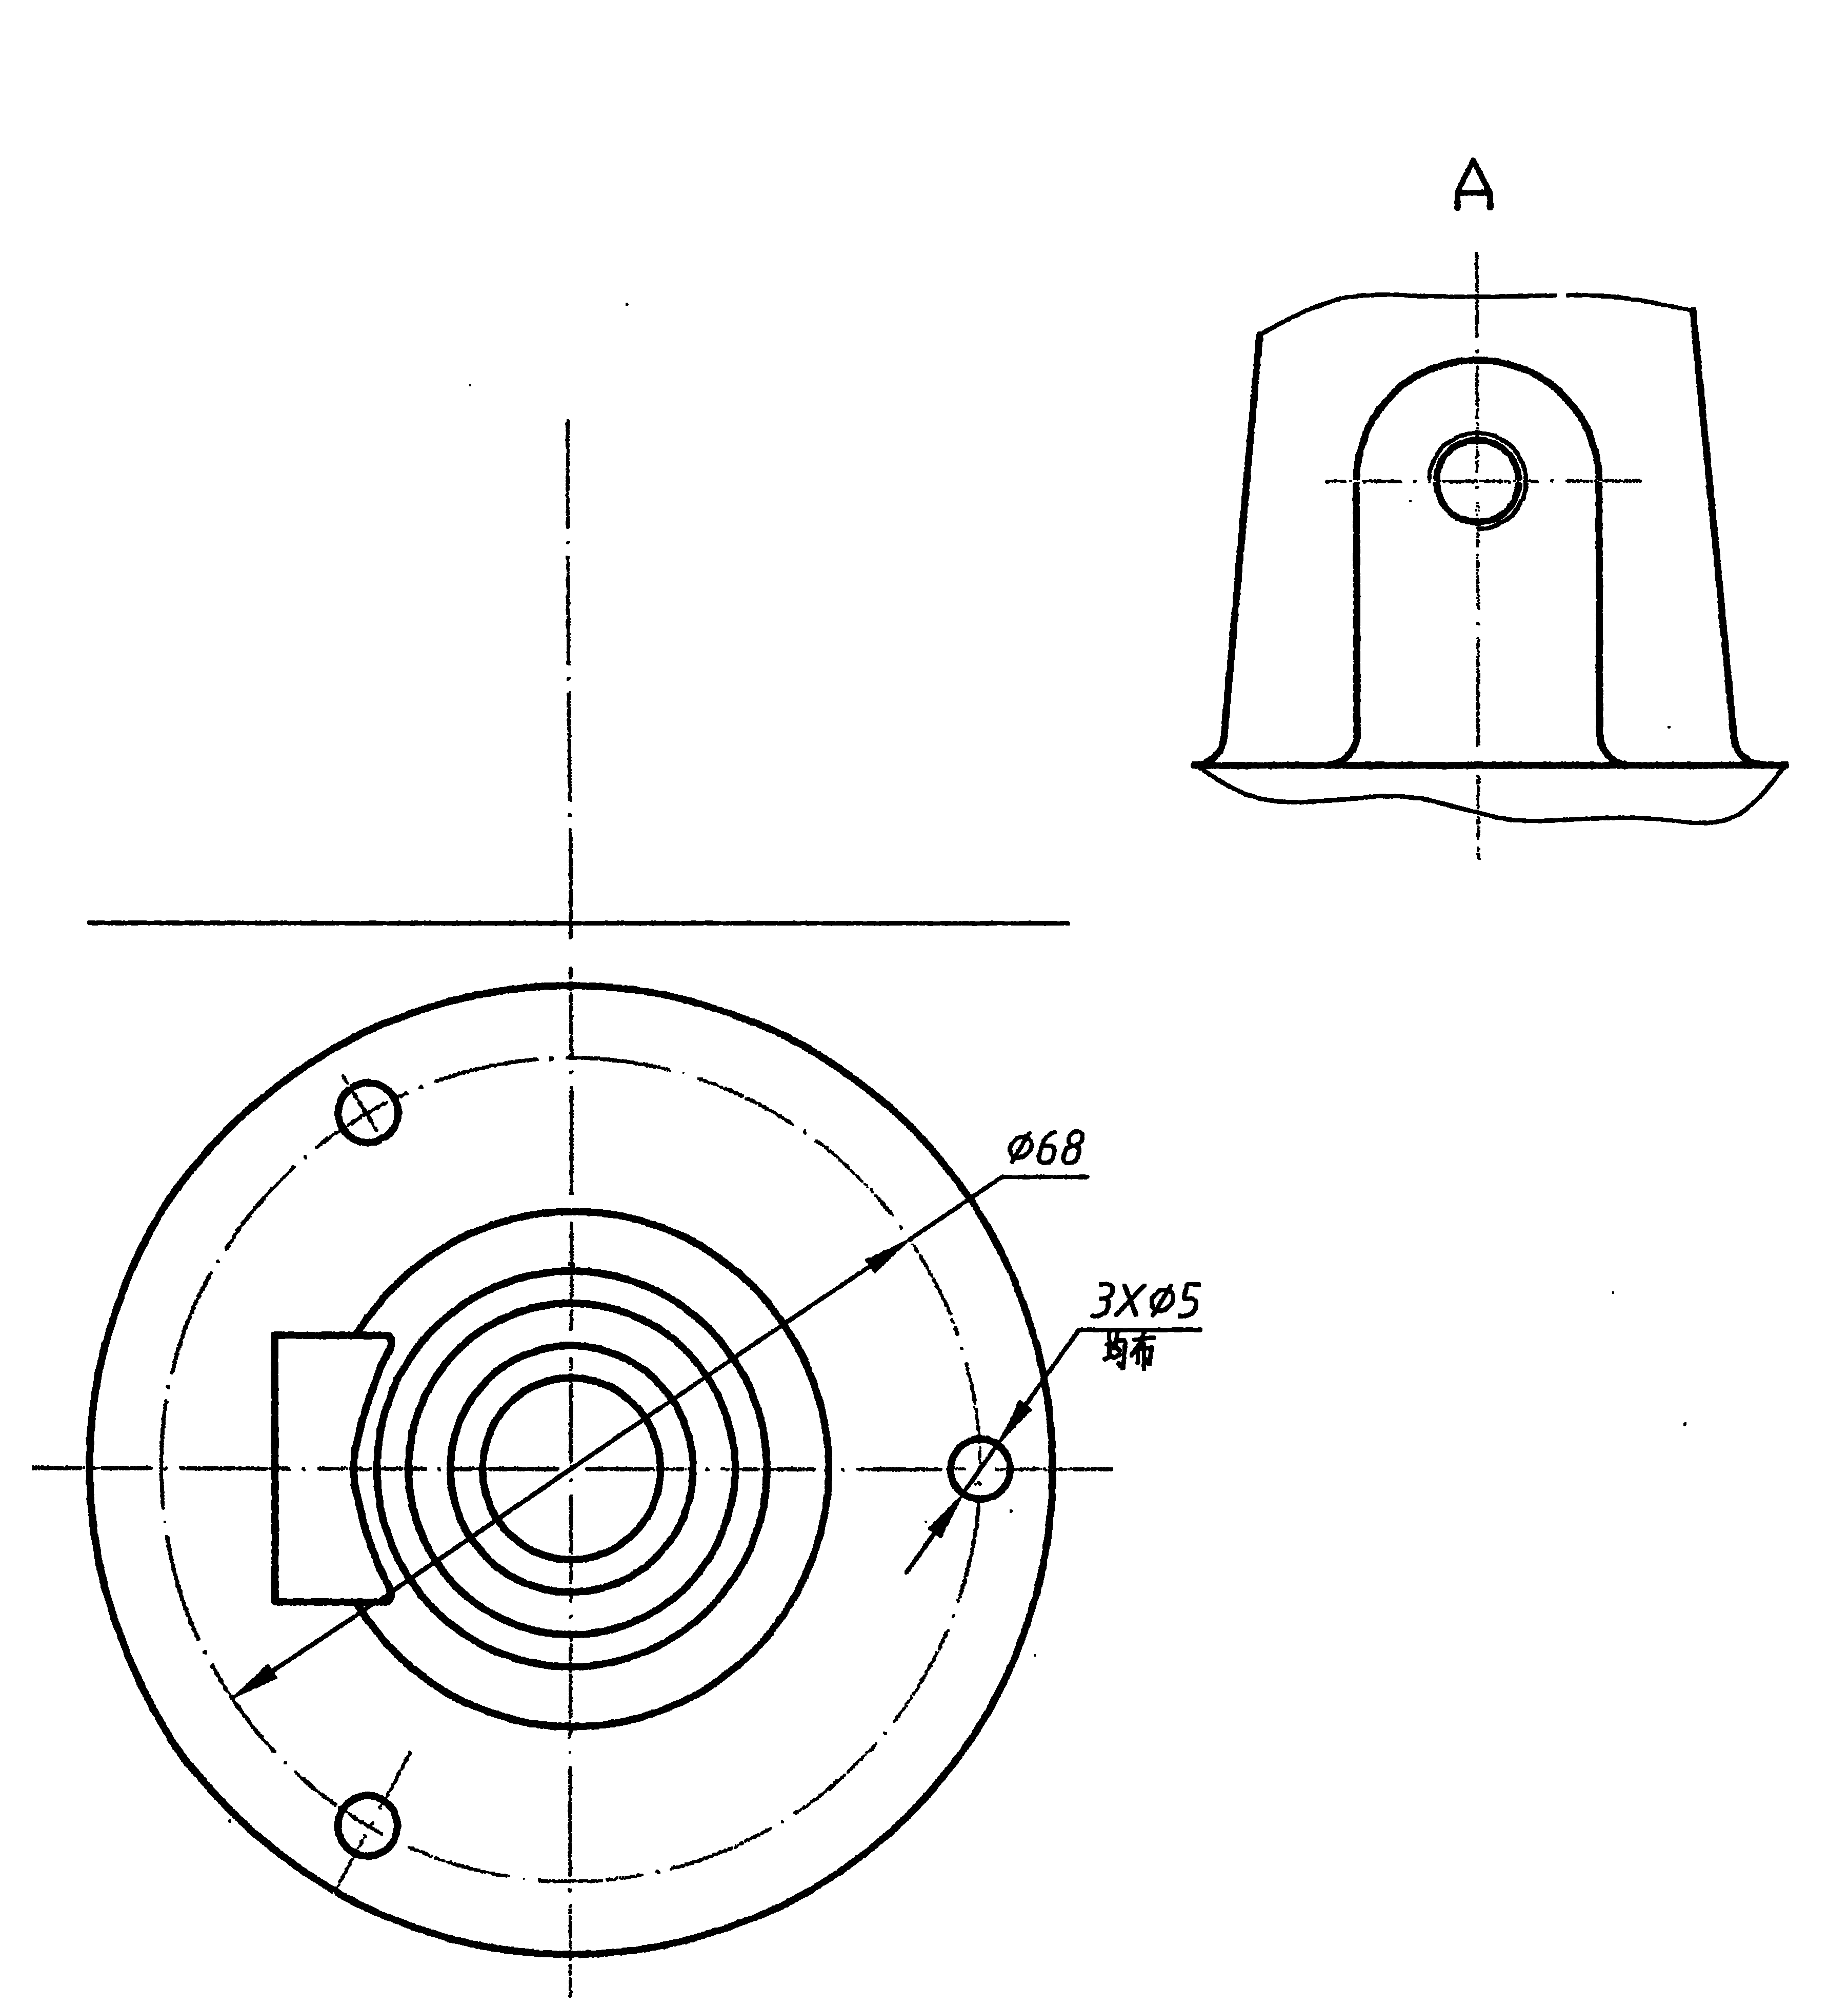

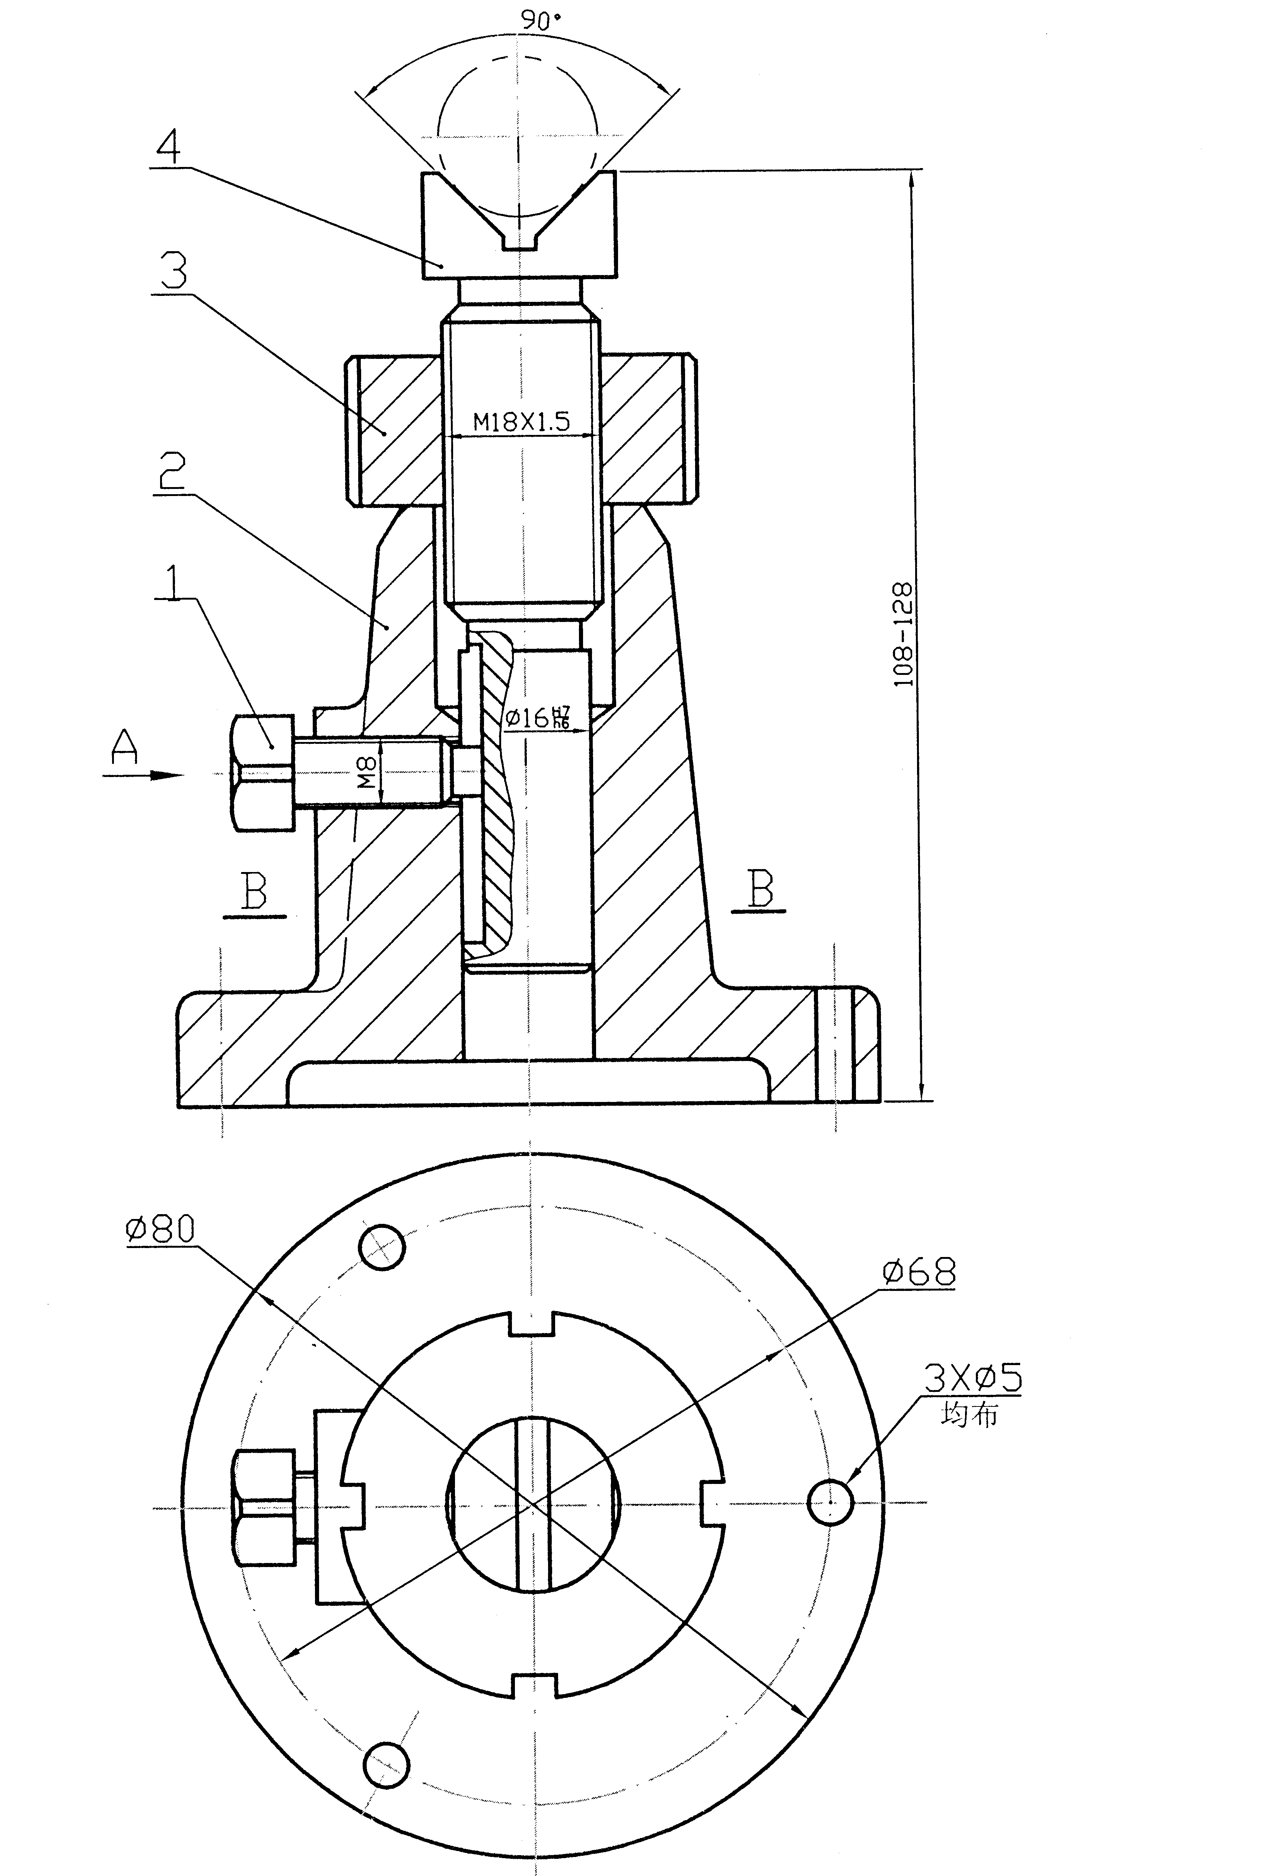

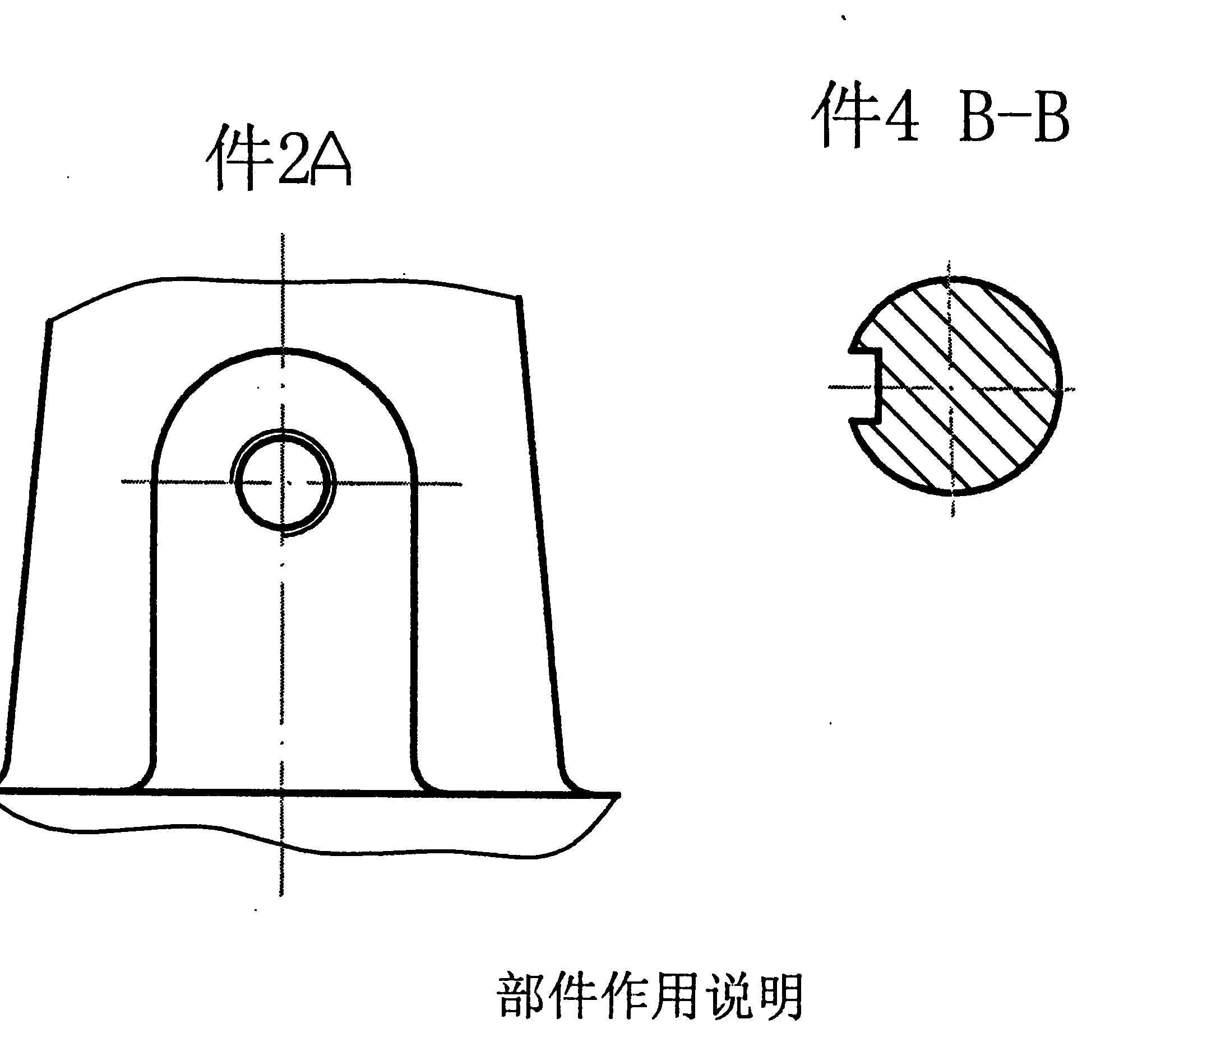

螺旋调节支座是支撑轴类工作（见图中顶部的双点划线）所用的部件.
在支承座（2）的左面有紧定螺钉（1）旋入，它可以顶住支承螺杆轴段上的键槽中，可起到导向及固定作用.
调节螺母（3）的下表面与支承座（2）的顶面接触，当旋动调节螺母（3）时，由于螺母M18×1.5的作用，使支承螺杆作上下移动，当顶部的V型槽接触到工件后，即可用紧定螺钉（1）固定住螺杆.
4 | 0204 | 支承螺杆 |  | 1 | 45
3 | 0203 | 调节螺母 |  | 1 | 45
2 | 0202 | 支承座 |  | 1 | 45
1 | 0201 | 紧定螺钉 |  | 1 | Q235
序号 | 代号 | 名称 |  | 件数 | 材料 | 备注
制图 |  | （日期） | 螺旋调节支座 |  | 图号 | 0200
审核 |  | （日期） |  |  | 件数 | 1

